Тема 2.5. Постсоветское пространство в 90-е гг. ХХ века.

1. В феврале 1986 г. в Якутске на катке подралась якутская и русская молодежь. В декабре 1986 г. в Алма-Ате студенты протестовали против назначения первым секретарем ЦК КП Казахстана вместо казаха Кунаева русского Колбина. С лета 1987 г. началось движение крымских татар за восстановление их автономии. В конце февраля 1988 г. началось движение за воссоединение Нагорного Карабаха с Арменией. Армения хотела включить НК в свой состав, где проживало 80% армян. Азербайджан был против. Азербайджанцы покидали Армению, а армяне - Азербайджан. В 1989 г. беженцев было около 300 тыс. человек. Началась война. В 1990 г. начались погромы армян в Баку, куда были введены войска. Погибло около 300 человек. В марте 1989 г. в Фергане (Узбекистан) разгорелся межнациональный конфликт между узбеками и турками – месхетинцами. В результате 16282 человек переселилось в Смоленскую, Орловскую, Курскую, Белгородскую, Воронежскую области.
2. Весной – осенью 1988 г. оформились «Народные фронты» в Эстонии, Латвии, Литве. События 1940 г. сторонники народных фронтов стали называть «советской оккупацией» и потребовали выхода из СССР. В мае 1989 г. Декларацию и Закон о государственном суверенитете приняла Литва, а в июле – Латвия. С 1989 г. началось движение за выход из СССР Грузии, лидеры которой заявили о том что в 1921 г. она была оккупирована.
3. За 5,5 тысячелетий существования человечества, мирными были 300 лет. Первая мировая война 1914 – 1918гг. (участвовало 74 млн. чел., 38 гос-в, потери 10 млн. чел.). Вторая мировая война 1939 – 1945 гг. (участвовало 110 млн. чел., 72 государства, потери 55 млн. чел.). С 1947 года началась «холодная война» - противоборство СССР и США. Образовались два военно – политических блока: НАТО (Североатлантический альянс образовался в 1949 г.) и ОВД (Организация Варшавского Договора образовалась в 1955 г., куда входили 7 государств: Болгария, Венгрия, ГДР, Румыния, СССР и Чехословакия). Для регулирования международных отношений была создана 24 октября 1945 г. Организация Объединенных Наций. Цель ООН: поддержание международного мира, безопасности и сотрудничества между государствами. Принципы ООН: суверенное равенство государств; добросовестное выполнение обязательств по Уставу ООН; мирное урегулирование международных споров; неприменение силы и угрозы силой; невмешательство во внутренние дела других государств.

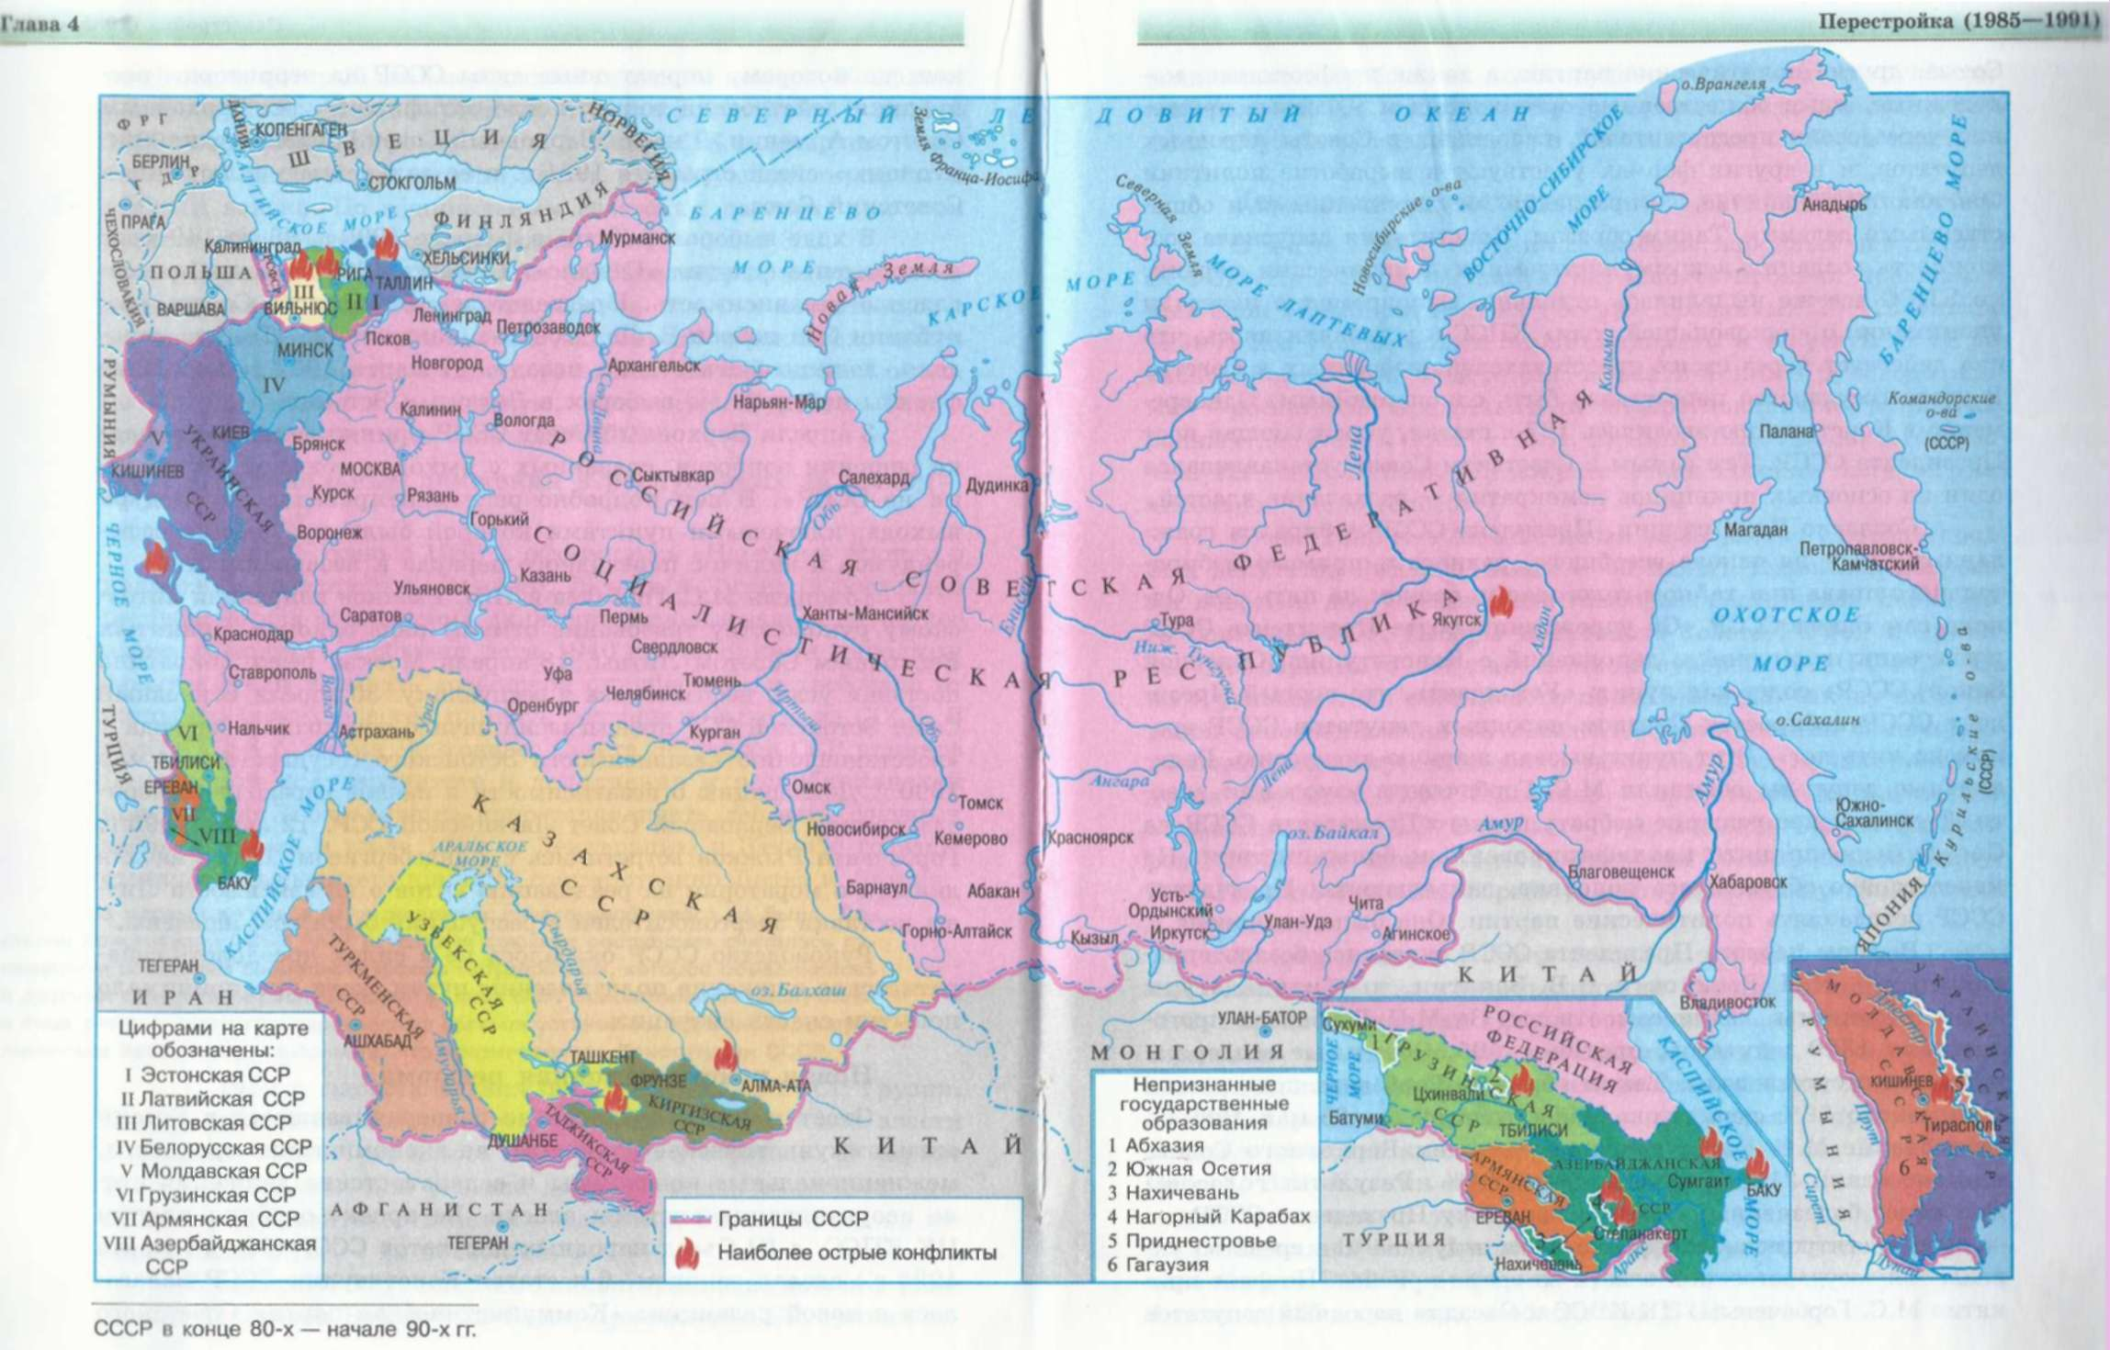
Штаб – квартира ООН в Нью – Йорке.
Главные органы ООН:
- Генеральная Ассамблея состоит из всех членов Организации. На сессии собирается ежегодно. Утверждает бюджет, принимает новых членов, рассматривает принципы обеспечения мира.
- Совет Безопасности принимает обязательные для всех решения и определяет конкретные меры по поддержанию мира и безопасности, включая использование вооруженных сил «голубых касок». Состоит из 15-ти членов ООН, 10 – непостоянные (сменяются каждые 2 года); 5 – постоянные (Китай, Россия, Соединенное королевство, США и Франция) обладающие правом вето.
- Экономический и Социальный Совет руководящий вопросами сотрудничества в экономической и социальной сферах.
- Международный суд (Гаага – Нидерланды) рассматривает споры между участниками организации.
- Секретариат ООН административно – исполнительный орган ведет переписку, документацию, хранение архивов, регистрацию договоров, сбор взносов…Его возглавляет Генеральный секретарь ООН.
В структуру ООН входит целый ряд комитетов и комиссий.
- ЮНЕСКО – ООН по вопросам образования, науки и культуры.
- ВОЗ – Всемирная организация здравоохранения.
- МАГАТЭ – Международное агентство по атомной энергии
- МБРР – Международный банк реконструкции и развития (Всемирный банк).
- МВФ – Международный валютный фонд.
- ОБСЕ – Организация по безопасности и сотрудничеству в Европе.
4. К настоящему времени существует 4 конфликта на Северном Кавказе. Грузино – абхазский и грузино – южноосетинский можно отнести к одной группе, так как Абхазия и Южная Осетия были автономными республиками в составе Грузии. После распада СССР Грузия стала нападать на них. Миротворческая миссия в Абхазии осуществлялась РФ в соответствии с мандатом глав государств СНГ и миссией ООН, а в Южной Осетии – в сотрудничестве с миссией ОГСЕ. Мандат СНГ на проведение Россией миротворческой операции в Абхазии был поддержан Советом Безопасности ООН. Последнее вторжение Грузии в Южную Осетию было с 8 – 12 августа 2008 г. К концу августа 2008 г. Россия признала суверенитет Абхазии и Южной Осетии.
Третьим конфликтом является Нагорно – карабахский конфликт. С 1991 г. между Арменией и Азербайджаном начался военный конфликт. Три года шла гражданская война. Было 30 тысяч убитыми. Армянские силы оккупировали семь районов Азербайджана, что составляет 14% территории, в качестве «пояса безопасности». В 1993 г. Совет Безопасности ООН принял 4 резолюции по Нагорно – Карабахскому конфликту. В декабре 1994 г. в Вене была создана Группа планирования которая в 1995 г. представила действующему Председателю ОБСЕ концепцию миротворческой миссии ОБСЕ по НК. В августе 1995 г. было создано управление личного представителя действующего Председателя ОБСЕ по НК. В 1996 г. на саммите ОБСЕ в Лиссабоне председатель призвал к сохранению территориальной целостности Армении и Азербайджана, а НКР получила самоуправление в составе Азербайджана. Армения была против. Вопросы касающиеся статуса НК, освобождения прилегающих к НК районов Азербайджана и возвращение беженцев решались 8 октября 2009 г. в Кишиневе на пятой встрече президентов Армении, Азербайджана и России.
Приднестровский конфликт в настоящее время протекает спокойно. Главным раздражителем населения Приднестровья остается курс кишиневских властей на сближение с Румынией. 21 июля 1992 г. между Россией и Молдавией в присутствии руководителя Приднестровья было заключено соглашение «О принципах урегулирования вооруженного конфликта в Приднестровском регионе Республики Молдовы». Были прекращены боевые действия, создана зона безопасности, введены миротворцы.
5. Россия является шестым по численности населения мира (Китай, Индия, США, Индонезия, Бразилия, Россия). Довольно высок престиж Российского государства. Присутствие в числе постоянных членов Совета Безопасности. Приглашение России с 1997 г. участвовать в ежегодных встречах «большой восьмерки» (Великобритания, Германия, Италия, Канада, США, Франция, Япония, Россия). Установление «горячих линий связи» между РФ и странами «большой восьмерки». Консультации России и НАТО по военно – политическим вопросам. Прием России в авторитетные международные организации «Парижский клуб кредиторов», «Лондонский клуб», ВТО (130 государств договариваются о торговли), Совет Европы – это консультативная политическая организация европейских государств по вопросам прав человека, экономики, разоружения, образования, туризма, молодежной политики, информации, охраны природы. С 1996 г. Россия 39 член Совета Европы. Европейская комиссия и Европейский суд по правам человека в г. Страсбурге (Франция) действует с 1949 г. – 40 государств.
6. Страны Балтии патрулируются истребителями стран НАТО. Из секретной дипломатической переписки США, следует, что в 2010 г. НАТО подготовила план защиты балтийских государств и Польши от возможной агрессии со стороны России. Глава МИД РФ Сергей Лавров высказал недоумение Москвы по защите балтийских стран от России. Представитель НАТО признал, что планы НАТО по защите стран Прибалтики от РФ существуют. В случае вооруженного нападения в эти государства будут выдвинуты 9 дивизий НАТО – из США, Британии, Германии и Польши. В порты Германии и Польши прибудут американские и британские военные корабли. Предыдущая администрация США предлагала установить объекты новой ПРО в Польше и Чехии, чтобы защититься от ракетной угрозы со стороны Ирана и Северной Кореи. Барак Обама сначала отказался, а в ноябре 20011 г. на территории Чехии и Польши были развернуты ПРО. В ответ на это Россия в Калининградской области развернула свою РЛС «Тополь».

